Activité 5 : l’équilibre alimentaire

Exercice 1 : calculer l’apport énergétique de son repas.
Q1. Le menu de Laura lui apporte : 600 + 790 + 1 500 + 400 + 700 + 450 + 0 = 4 440 kJ
Q2.Le menu de Malika lui apporte : 650 + 450 + 790 + 480 + 310 + 450 + 0 = 3 130 kJ.
Q3. 30% de 10 000kJ représentent 3 000kJ. C’est donc le menu de Malika qui correspond le mieux aux besoins énergétiques d’une adolescente.

Exercice 2 : manger équilibré.
Q1. Calculer la quantité de kilocalories consommées par chacune.
Julie : 1 400 kCal Pascaline : 3 420 kCal Déborah : 1925 kCal.
Q2. Sachant qu’à leur âge leurs besoins énergétiques varient entre 1600 et 2200 kcal par jour, expliquer, pour chaque jeune fille, si le bilan énergétique est équilibré ou déséquilibré.
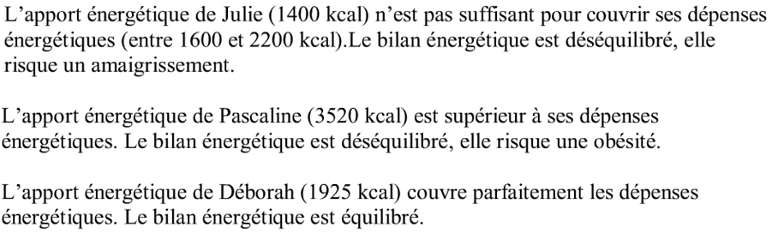
Q3. Calculer l’IMC des trois filles et indiquer son interprétation :
 | Taille en m | Poids en kg | IMC | Interprétation
Julie | 1.69 | 48 | 16.8 | maigreur
Pascaline | 1.65 | 71 | 26.08 | surpoids
Déborah | 1.70 | 61 | 21.11 | Corpulence normale

Q4. Les résultats sont-ils en accord avec la réponse de la question 2 ? oui

Exercice 3 : le menu du jour est-il équilibré ?
Q1. Calculer l’apport énergétique de chacun des aliments qui composent ce menu.
Aliments du menu | Apport énergétique pour 100 g | Quantité dans le menu | Apport énergétique pour cette quantité
Exemple : Salade de tomate | 96 kJ |  | 96/2 = 48kJ
Huile de tournesol | 3800 | 5g | 5*3800/100 = 190
Thon | 910 | 150g | 150*910/100 = 1365
Riz blanc | 1500 | 50g | 50*1500/100 = 750
Noix de beurre | 3247 | 10g | 3247*10/100 = 324.7
Camembert | 1210 | 30g | 1210*30/100 = 363
Orange | 195 | 100g | 195*100/100 = 195
Morceau de pain | 1092 | 40g | 1092*40/100 = 436.8

Q2. Calculer la quantité totale d’énergie apportée par ce repas.
48 + 190 + 1365 + 750 + 324.7 + 363 + 195 + 463.8 = 3 672.5 KJ
Q3.

